Упитник „Повежимо се“

Упитник
Повежимо се!

О Упитнику
Упитници имају улогу да информишу пословну дијаспору о заинтересованости фирми из Србије за сарадњу кроз различите пословне моделе и могућности, као што су брокерисање сарадње ка страним трговинским ланцима и ланцима снабдевања; пословно менторисање ради унапређењa знања о конкретном тржишту; подизање капацитета фирме за улаз на то тржиште и дугорочну пословну сарадњу са успешним ментором; инвестирање или партнерство ка иностраном тржишту (у овом случају тржиштима Аустрије, Немачке и Швајцарске), као и могућност сарадње ради аутсорсовања фирми дијаспоре или страних фирми у Србију у сарадњи са локалним фирмама.

На основу Упитника „Пословни хаб за дијаспору“, који је основан при Привредној комори Србије, истражује заинтересованост домаћих фирми за сарадњу са пословном дијаспором и страним фирмама кроз посредовање дијаспоре. Након успешног прослеђеног упитника и попуњеног корисничког профила на „Пословном атласу Србије и дијаспоре“, Пословни хаб за дијаспору ће моћи у кратком, средњем и дужем року да истражује дијаспору за потенцијалним партнерима и одговорити фирми чланици чим добије повратне информације.

Упитници се шаљу путем „Пословног Атласа Србије и дијаспоре, и сви заинтересовани који желе да истраже могућности сарадње са пословном дијаспором морају креирати свој кориснички профил и послати одговор кроз упит администратору плаформе. Видети: https://dijaspora.pks.rs

Како би остварили могућност учешћа на пословним конференцијама у Штутгарту и Цириху у новембру 2022. године, са потенцијалним партнерима из Немачке, Швајцарске и Аустрије, молимо Вас да попуњени упитник пошаљете до 01.10.2022. године, како бисмо у адекватном времену успели да пронађемо адекватне партнере. У супротном, ако сте заинтересовани да учествујете у Б2Б састанцима на поменутим конференцијама са фирмама из Штутгарта и Швајцарске, нагласите то у одговору у упитник и обавестићемо Вас у адекватном времену о могућем учешћу.

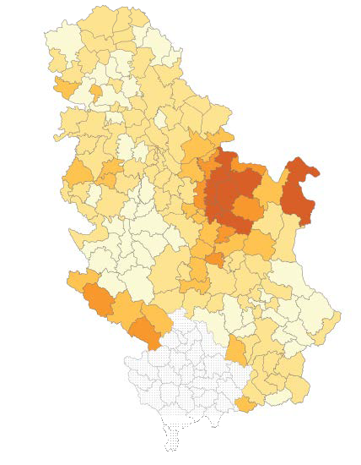
Пројекат: Повежимо се! /

Cy6 a a a H a

C H a Ka
Називи општина означени бројевима
C M6
6a Ka T na
K H a
a
an 11 w
yna
a H
6 6
a
a
01,a
w
B 6ac C 6 6 aH
6a
T M H
6a K a6a
n a
6a Ka nanaHKa Ca
T n
6 H 7 8
11H a
3 aH H C a
nnaH w
11 r
a a
0 n 6yHa B wa

- Врачар
- Звездара
- Нови Београд
- Раковица
- Савски венац
- Стари град
- Петроварадин
- Сремски Карловци
- Медијана
C McKa
a
C a a na3 a
3 MyH nan nyna
6 na K a
yMa
naH
6 ra
n H
3 ⁶
H
51 2
Cy H
a6a
4
yKa a r Ka B a
06 H a
a
Y6
C
na H a
c na B n K r a w
n a a r ny6a
an
H
y
na
Bna M 6a a
CM
3H a

an y a
CM cKa a6a
a aH K
nanaHKa
3 H K 0c Ha
a K a
a3a a
aH n a
n a
B n Ka Ha na nnaHa
Ba
r H
y6 a
H a r
T na
a a
ary6 a
C na Ha
a 6a Ha
6
c a
r naH a
c
ary a
Jar Ha ny a
6a Ha 6aw a
3a a
H
Y
a aK
na a H 6 a
n ra
K a
y aH
a Ha
Ba a H a a n a
C K 6a a
T c H K
a B a Ka 6a a
a a
n 6
yw a n Kc Ha
a Ba w
11 a a
n KcaH a
C r
H naH n
n
awKa
6 yc
w Ha c 9
6na
nan nyna wKa
6a a 6 na
C H a
a nanaHKa n
n Ky a a
na3a
ra1, H Xa H
ca y wyMn a
M r a
6 H K
cK a
Ty H
3 aH c cKa
6a6ywH a Bnac H
a
3y6 H n K
6aH
n y
Ha T a a
a
By H
11c K
До 2,00%
2,01 - 5,00%
5,01 - 10,00%
10,01 - 20,00%
Више од 20,00%
Непотпун обухват Без података
C 6 a
Bna H XaH
n w Ha
Cy yn a
n
06 n
rn r a
n Ha n
c
aH
c cKa
aM H a
6 B a B a cKa 6a a
aH
6 c n r a
M
r naH 6y aH a
0 ax a
l)aK a
T r w
Cy a Ka Y w a
B Ha n w
a aH K
n 3 H

r a
Link Up! Serbia II

Датум почетка / завршетка пројекта: 01.11.2019. године – 30.11.2022. године

Национални партнер на пројекту:
Министарство за европске интеграције Републике Србије

Имплементациони партнери:
Привредна комора Србије (ПКС), Развојна агенција Србије (РАС), 6 регионалних развојних агенција

Географски фокус ка дијаспори:
пословнa дијаспорa у Аустрији, Немачкој и Швајцарској

Упитник

- Име фирме, локација, и веб-сајт адреса:

- Опис бизниса – сектор, делатност, пословни модеl (прецизнији опис од формулација у АПР-у)

- Контакт особа – име, презиме, емаил адреса, контакт телефон, позиција у фирми.

- Да ли сте заинтересовани за приватну инвестицију дијаспоре? Износ и врста инвестиције (индивидуална, партнерство са српском компанијом, „joint venture“, колективно, ЈПП)? Уколико је одговор ДА потврдите на линијама испод и попуните у Пословном атласу Србије и дијаспоре Инвестициони пројекат и проследите Пословном хабу за дијаспору):
ДА НЕ

- Да ли је Ваша фирма заинтересовано за програм менторства у циљу јачања капацитета у раду ка DACH тржиштима? Одговорити само уколико је фирма спремна да се посвети својој интернационализацији ка поменутим тржиштима.

Програм: Оснаживање капацитета фирме у извозу и интернационализацији пословања (DACH законодавство у сектору; кључни дистрибутивни ланци; брокери дијаспоре у сектору; стандарди; одабир пословних самита, сајмова и стратегија за промоцију и развој пословања; подршка повезивању фирми и колективном приступу извозу и развоју пословања).

Реализација: Успешни предузетници из различитих сектора у дијаспори спроводе менторинг, тиме што одаберу адекватне фирме за менторисање, подизање капацитета и дугорочно партнерство.

У случају заинтересованости, заокружите „ДА“ и контактираће Центар за подршку инвестицијама и ЈПП ПКС како би анализирали краткорочни, средњорочни и дугорочни потенцијал менторског рада ка тржиштима Аустрије, Немачке и Швајцарске:

ДА НЕ

- Уколико Ваша фирма већ има капацитета да интернационализује или прошири своје пословање ка DACH тржиштима. Да ли бисте желели да Вам пословни брокери из дијаспоре успоставе сарадњу са фирмама из Аустрије, Немачке и Швајцарске?

ДА НЕ

- Да ли сте заинтересовани да учествујете у Б2Б сусретима са немачким и швајцарским компанијама у Штутгарту 12. новембра и/или Цириху 19. новембра? Уколико јесте, опишите укратко шта бисте представили на поменутим сусретима?

ДА НЕ

- Уколико желите извоз ка DACH тржиштима, да ли имате А1 извозни лист. Да ли су производи произведени у Србији (“Made in Serbia”) или представљају прераду или су креирани од страних делова? Уколико Вам је познато, да ли знате који су производи у DACH слични Вашим производима. Да ли имате сертификат производа ИСО стандарда? Да ли уз главну понуду имате додатне понуде за могућу сарадњу (нпр. сервисне услуге за стране фирме).

ДА НЕ

*Сви подаци унети у упитнику могу бити коришћени од стране власника упитника (ICMPD) зарад провере аутентичности и даљих корака у пружању подршке за инвестирање у Србију. Сагласни:

ДА НЕ
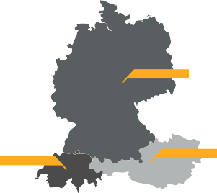
НЕМА Ч КА
А У СТРИЈ А
ШВАЈЦАРСКА

Контакт имејл: linkup@pks.rs
Контакт телефон
Пословни хаб за дијаспору

